

**Instituto Tecnológico Superior “Daniel Álvarez Burneo”**

Por: Adriana Loaiza Ciclo: 4to ciclo de Sistemas

Ing.- Pablo Quezada Fecha: 23/06/19

Resumen de Programas Realizados

**Programa de Barras**

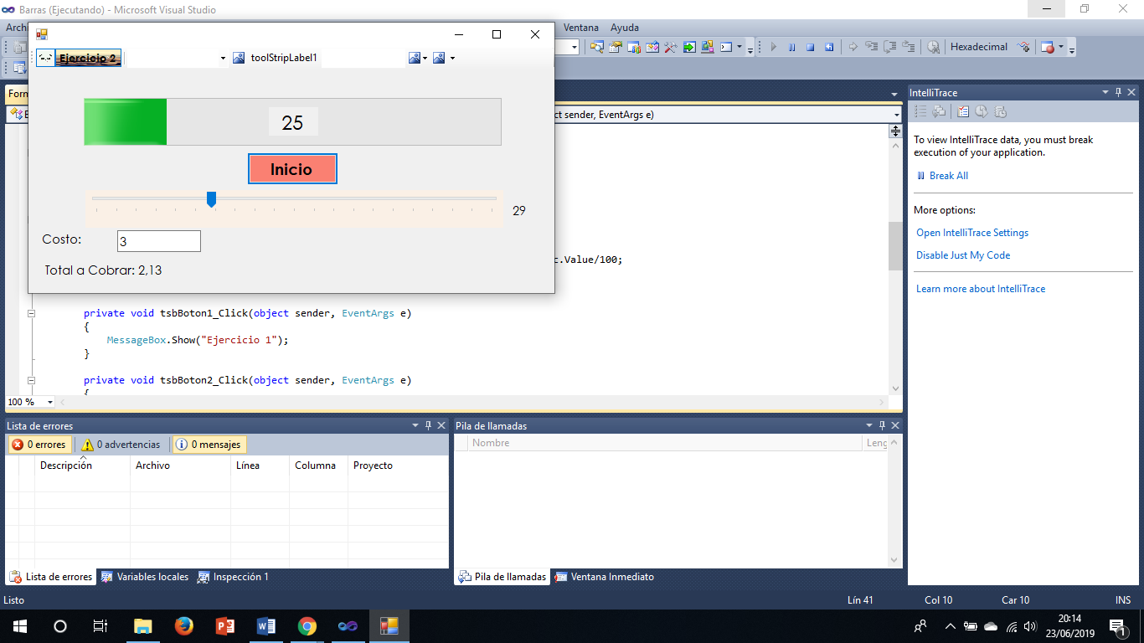

En este programa se utilizó el ProgressBar se lo utilizo para indicar el uso de un cuadro de dialogo cuando llega a 100% el ProgressBar se muestra el cuadro de dialogo.

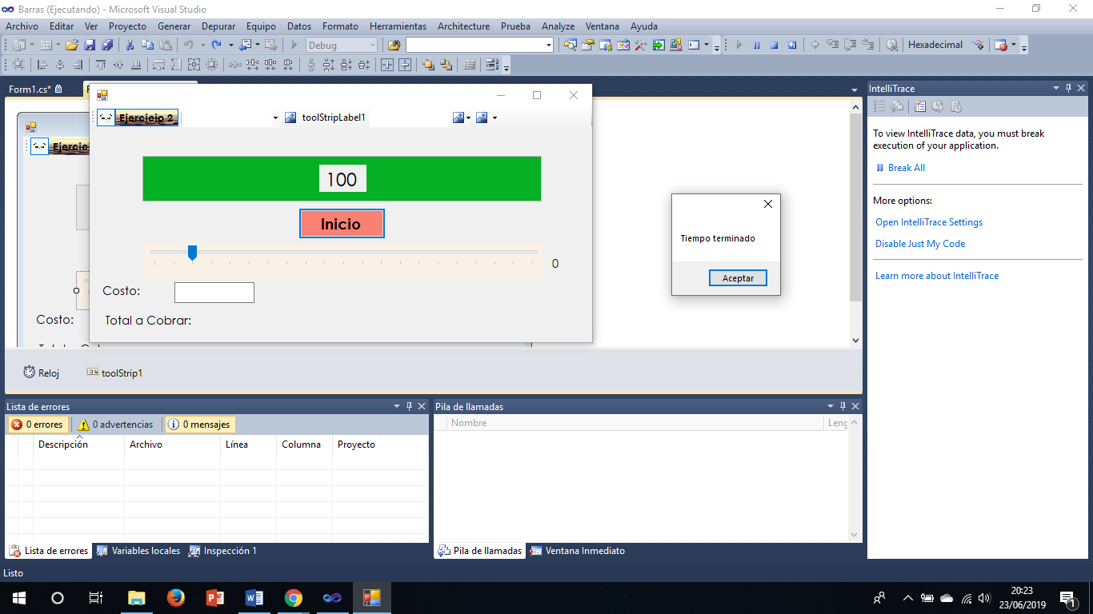

Además, en la parte superior se utilizó un toolStrip en el que se emplea el uso de botones un toolStripLabel además en cada uno de los botones se hizo la implementación de imágenes y un combo box , si se presión el botón de ejercicio 2 se muestra otro cuadro de dialogo.

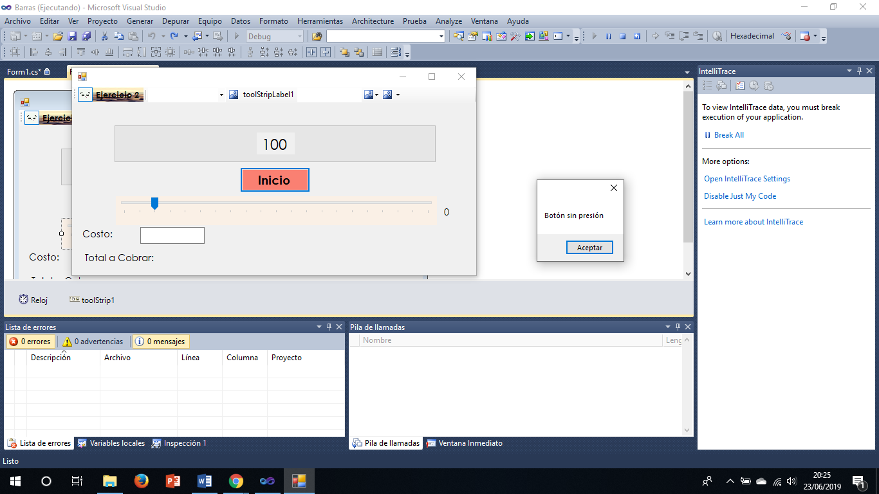

Y por último para poner el uso el TrackBar como se muestra en la primera imagen primero se le pone un valor en textBox y en base a ese valor trabaja el TrackBar para calcular el valor de total a cobrar en el label.

**Cuenta Regresiva**

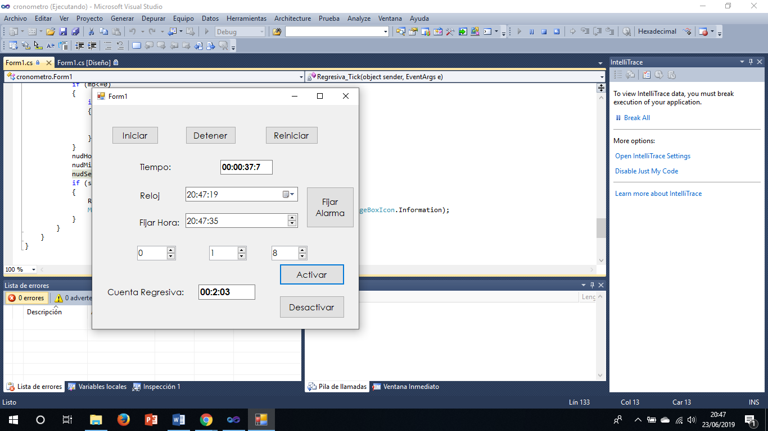

En este programa se visualiza un cronometro como el que se puede visualizar en el celular, en la primera parte en los botones tenemos 3 opciones Iniciar, Detener, Reiniciar y al presionar uno de ellos se activa el tiempo de que está en la caja de texto que está en la parte de abajo, además se tiene una alarma que el DataTimePicket se seleccionar la hora a que quieres fijar la alarma, se presiona el botón que esta alado y cuando se cumple el tiempo aparecen cuando avisando. Además, en NumericUpDown se pone un tiempo límite y comienza una cuenta regresiva que igual aparece un cuadro de dialogo cuando el tiempo se cumple.

**Menú**

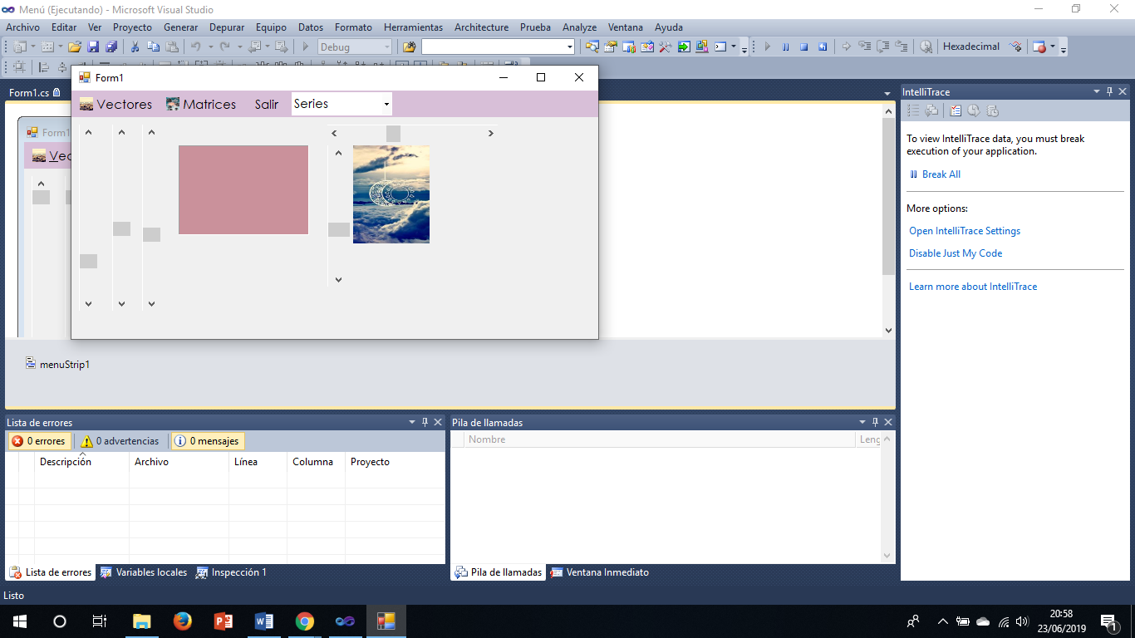

En este programa se utiliza un MenuStrip y dentro de este se hizo la implementación de imágenes dentro de los botones, además de un combo box, cada vez que se hace un click sobre ellos aparecerá un cuadro de dialogo ya que solo son para muestra, y en los VSrollBar y HScrollBar la funciones de estos es hacer que el panel cambien de color conforme se va deslizando las flechas y el PictureBox hace que la imagen vaya haciéndose más grande.

**TabControl**

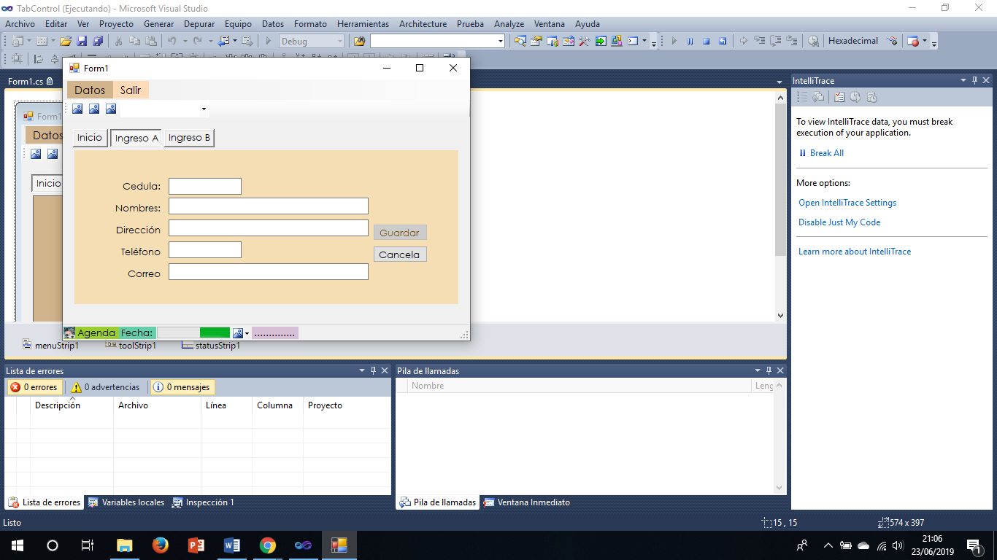

En este programa se hace un registro pequeño para una agenda con la ayuda de TabControl además se sigue usando la ayuda de MenuStrip, toolStrip, con estas herramientas hace que a través de sus botones se pueda interactuar en el TabControl y en la parte de abajo se utiliza un statusStrip en el que se le implementa un progressBar.

**Formularios**

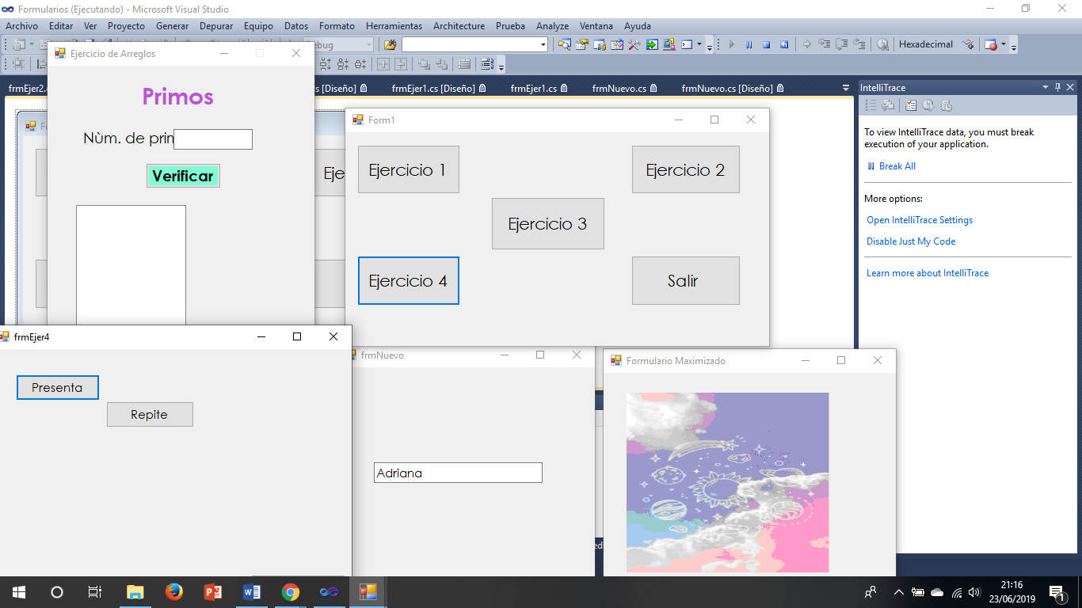

Para este programa se necesitó el uso de varias ventanas que se abren interactivamente con con presionar cualquiera de los botones que se encuentra en la ventana principal al presionar Ejercicio 1 se hace una ventana en la que se puede calcular los números primos, al presionar el Ejercicio 2 se visualiza la ventana en la que las imágenes de un pictureBox se van cambiando aleatoriamente, con el Ejercicio 3 Se abre la ventana y se oculta la venta principal y al cerrarla aparece, con el Ejercicio 4 se le da click en Presenta y aparece otra ventana en la que se escribe un texto y se la puede ocultar y vuelve con la ventana de ejercicio 4 y se la puede volver a visualizar, y por último con el botón salir se cierra todo.

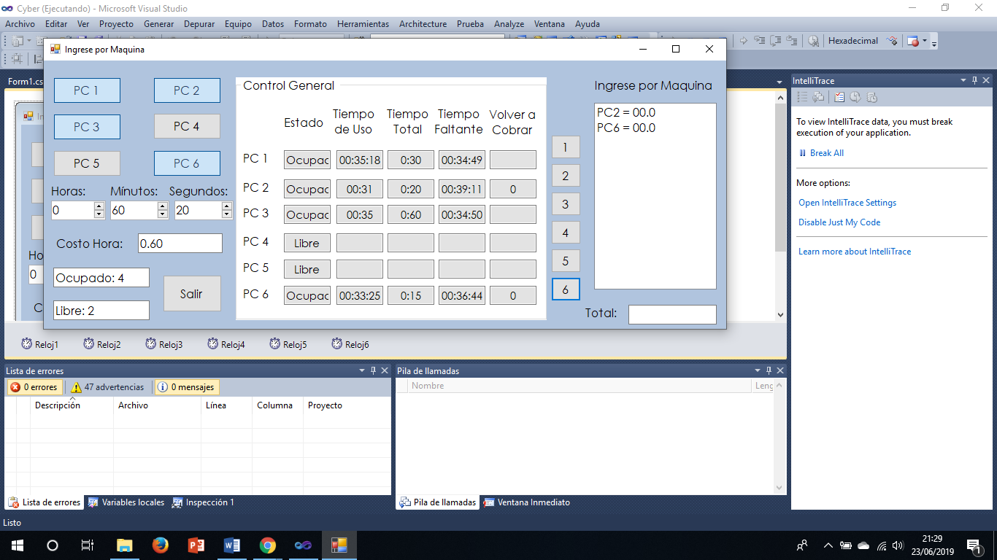**Cyber**

En esta interfaz es súper sencilla se trata de simular la interfaz que se utiliza en un cyber, en la que llega un cliente pide su máquina y se la activa se le pone un costo de hora comienza a correr el cronometro y cuando se va, sale el cliente se desactiva la maquina se aparece el cobro total, también se muestra el número de máquinas ocupadas y desocupadas.

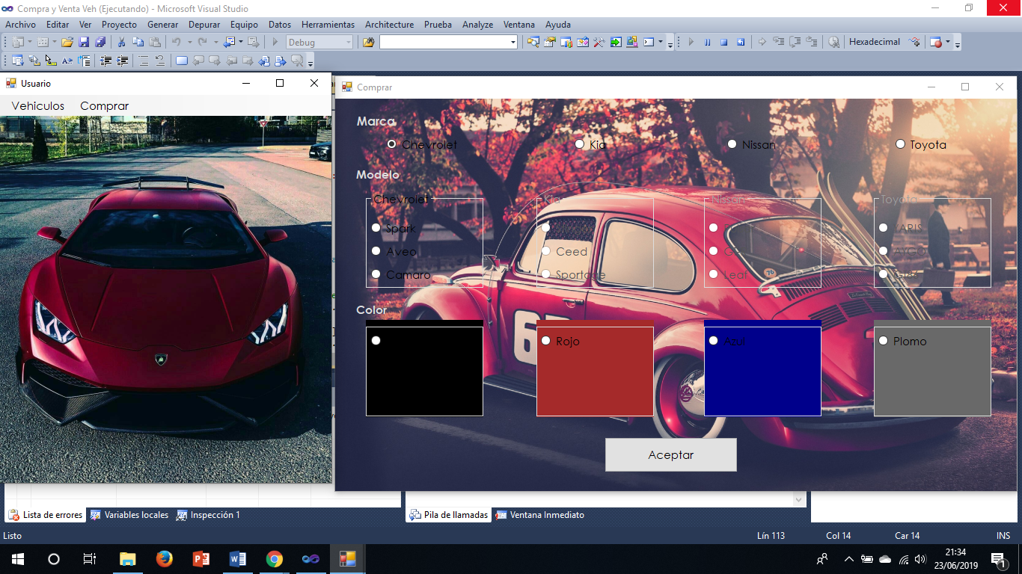**Comprar y Venta Veh**

En este programa se ve la compra y venta de vehículos en el que usuario selecciona el vehículo de su agrado y cuando ya lo tiene la marca el modelo y color de su preferencia le da click en aceptar y les aparece la venta para llenar todos sus datos y poder hacer la venta del vehículo.

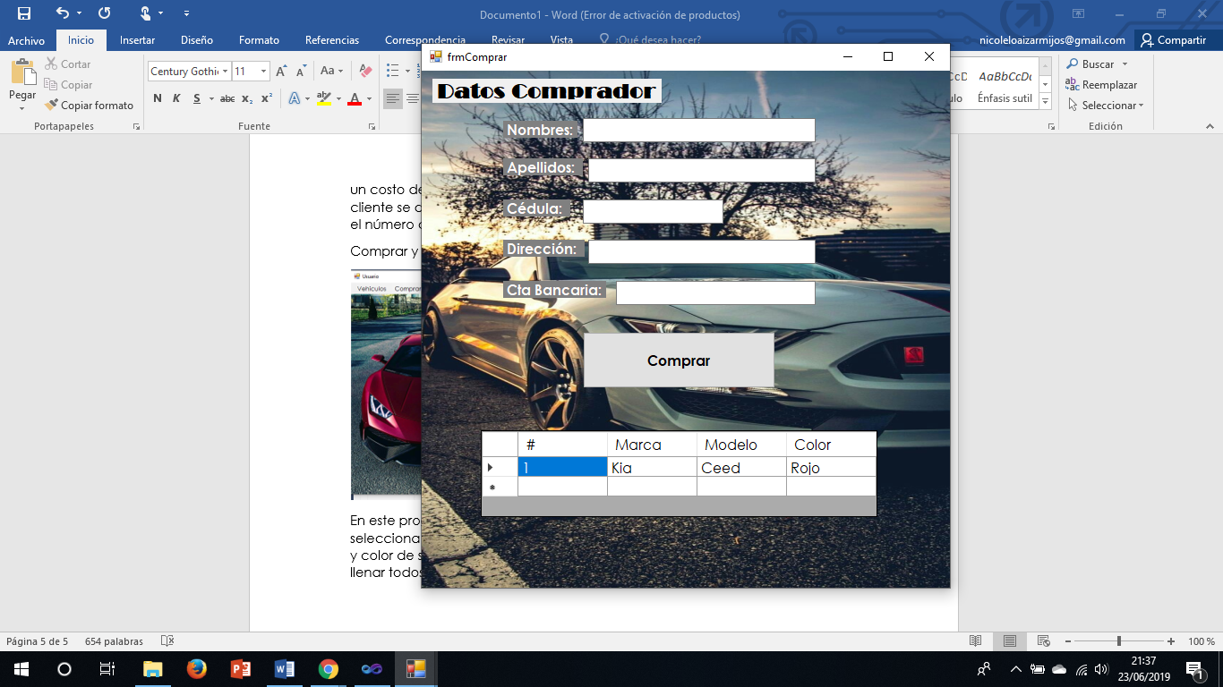

**DataGridView**

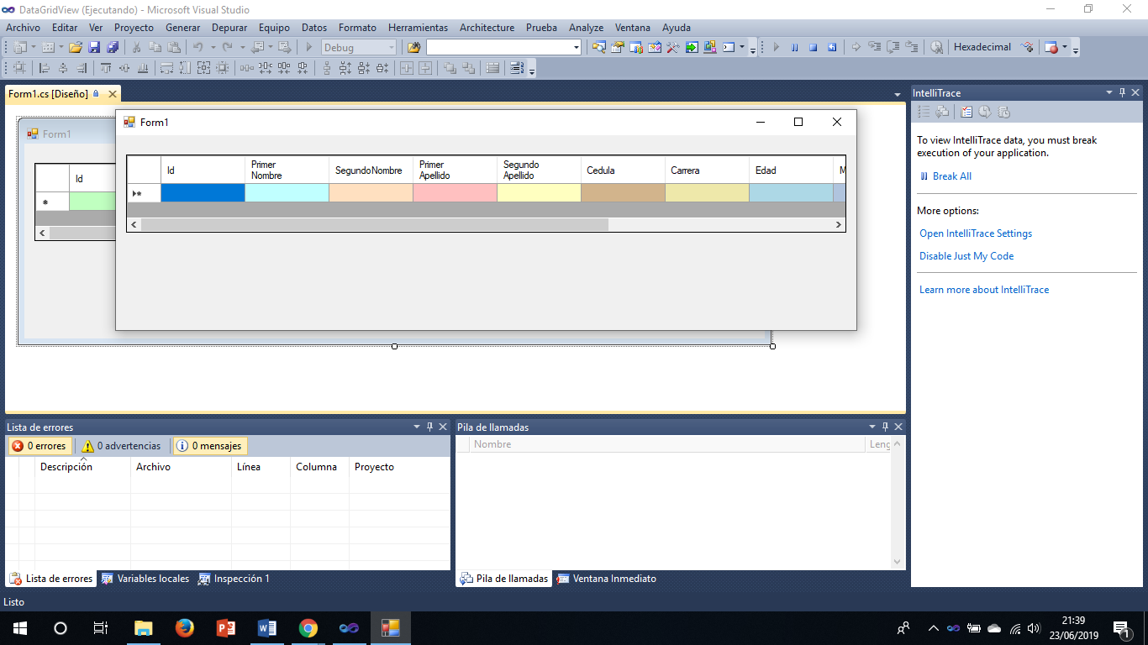

En este programa observamos las propiedades del DataGridView y los modificamos.

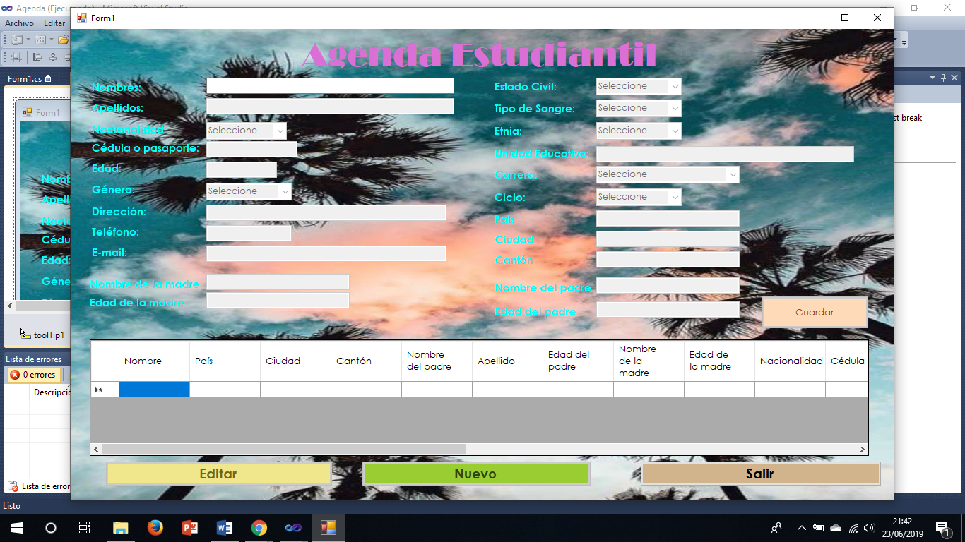**Agenda**

En este programa simula una agenda virtual que cuenta con 30 campos que se llenan cuadro por cuadro y al final de llenar todo se muestran en el DataGridView y al final hay 3 botones con los cuales el de editar sirve para editar los campos del DataGridView con nuevo se puede volver a crear otro registro y con salir se cierra la agenda.